Personnes présentes :

FUHRMANN JIMMY (Président)
RIGAUX FLORIAN (Trésorier)
KRAUTH JULIEN (Assesseur)
EHRHART VINCENT(Assesseur)
TERSER OLIVIER (Head Coach Football Sénior)
KLEIN JULIEN
DOMY PAUL-ENZO

Début de la séance : 14h15

ORDRE DU JOUR
Saison 2023-2024
- Tournois Européen
- Championnat – Entente – Tournois Hammers
- Différentes Journées et animation
- Licence Football de la Saison
- Licence Flag de la Saison
- Evolution Annuelle (Football – Flag)
- Résultat financier

Saison 2024-2025
- Projets pour la saison
- Salle de réunion
- Tarif des licences
- Boutique du club
- Nouveau visuel
- Budget Prévisionnel pour la saison et le résultat attendu
- Communication interne
- Les postes à pourvoir
- Les Responsabilités de chacun
- Les Elections
- Nouveau Logigramme
- Remerciements

Saison 2023-2024
Tournois Européen
- 4 Equipe
- Les Badener Greifs (Allemagne)
- Les Raptors (Luxemburg)
- Les Tigres (Nancy)
- Et nous (Wolfpack + Archange)

- Résultat 2ème du classement
- A renouveler pour la saison prochaine suivant championnat (Voir faire un tournois à 9V9)

Remarque : Voir pour demander une participation repas pour les joueurs qui veulent manger (5€/J)

Championnat – Entente et Tournoi Hammers
- Que dire pas grand-chose :
- 2 Plaintes (1 pour exhibitionniste – 1 pour vol)
- Aucune victoire
- Bcp de perte de joueur

- Tournois Hammers 4ème /6, retour plus tôt positif pour tout le monde

Remarque : Pour les saisons à venir le Wolfpack ne fera plus d’entente. Concernant le tournois des Hammers, très bonne expérience pour tout le monde, nous nous somme hisser en demi – final, manque de gros pour tenir la ligne.

Différentes Journées et animation

- Séance d’initiation au vitalsport
- Séance découverte lors de notre chasse aux oeufs
- 2 Journées découverte avec des enfant de 10 à 18 ans de 2 organismes différent. (1 Sur le Football et la 2ème sur le Flag)
- Journée d’initiation Flag et Cheerleading au centre-ville de Haguenau (JO 2024)
- Animation dans le collège de Reichshoffen (12 Séance réalisé, avec 3 Classe différente, 6 séances avec la même classe pour valider le CQP de Martin, et 6 autres pour faire découvrir aux 2 autre classe)

Remarque : Potentiel nouveau licencier à prévoir pour la saison prochaine suite à nos différentes animations

Total des Licences de la Saison
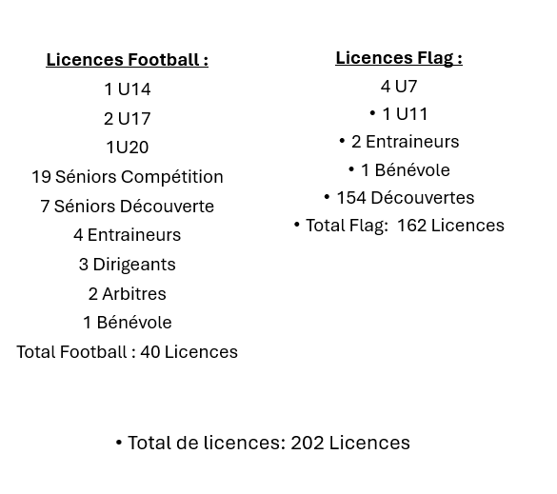
Remarque : Aucune
Gain des actions de la saison
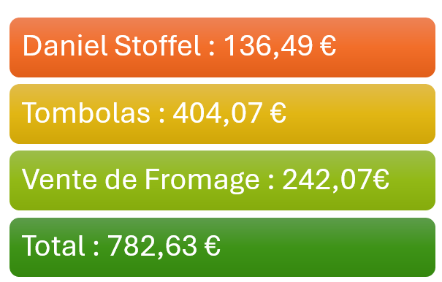
Remarque : Aucune
Gain des manifestations
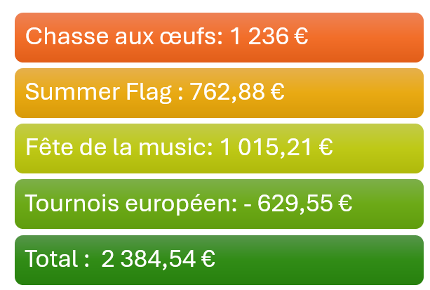
Remarque : Aucune
Saison 2024-2025
Projets pour la saison à venir

- Tournois Européen à renouveler (voir pour du 9v9)
- Inscription championnat ?
- Journée de perfectionnement (Flash) le 12/10
- Intégration de Martin dans les écoles pour animer une section Flag (1er salarié du club)
- Formation Coach (CA1 – CA2 - CA3, CA Médian- CA Novice….)
- Formation Arbitre (3 Arbitres en plus)
- Recherche de Bénévoles (10)
- Création de la section cheerleading (créneaux lundi et vendredi de 18h30 à 20h30)
- Section Jeune Football Américain créneaux lundi et jeudi de 18h à 20h
- Summer Flag (28/07/2024)
- Journée + soirée des 10 ans du club (31/08/2024)
- Forum des associations (7 et 8/09/2024)
- Journée au Décathlon (15/09/2024) remplacer par un Combines Day
- Chasse aux œufs (18/05/2025)
- Journée Américaine (5/07/2025)
- Journée Los Amigos (A définir)
- Tombola – Vente de Fromage – Vente de Chocolat
- Journée de recrutement
- Autre proposition

Remarque :
- Concernant le tournois européen, voir pour faire payer à prix réduit le repas par les joueurs afin de ne pas perdre d’argent, et voir pour faire du 9v9 ou même 7v7, date à définir suivant championnat.
- Inscription au championnat, faire du recrutement et voir suivant effectif sur quoi on part, soit championnat ou alors faire des match (tournois etc…) avec des équipes qui ne sont pas inscrite en championnat.
- Formation coach, Julien KRAUTH aimerais suivre une formation (CA1 Football pour commencer) Olivier TERSER continuer son cursus (CA2 – CA3 Football), Martin IMBRATTA suivre la formation (CA1 Flag), Florian RIGAUX continuer son cursus, voir pour commencer celui du Flag, Marie WALDER continuer son cursus (CA Médian), Amélie Saccomandi (CA Novice), si d’autre personnes sont intéressées, merci de nous le faire savoir.
- Formation Arbitre, nous avons déjà 2 Arbitres, nous aimerions en avoir 3 de plus afin d’assurer au mieux les matchs, (Voir avec la famille, amis etc. pour sonder et voir qui serait intéresser pour suivre le cursus)
- Recherche de Bénévoles, nous aimerions avoir une 10ène de bénévoles licenciés au club (Voir avec la famille, amis etc. pour sonder et voir qui serait intéresser, pour nous aider)
- Concernant la section cheerleading, entrainement prévu les lundis dans la salle des missions africaine et le vendredi dans la petite salle B a la maison des sports de Haguenau
- Section Jeune Football, 3 coachs potentiel (Marin, Vincent et Hugo Rau), définir qui prendra le lead
- Faire un combines day, journée découverte sur le thème de nos activité sportives (Football – Flag et Cheerleading), toute une journée avec BBQ – Buvette, au programme test physique, test d’aptitude etc…

Convention Salle de Réunion

La MAH, peut nous mettre à disposions des salles de réunion, afin de pourvoir faire nos réunion comité, tableau blanc pour le playbook, autre réunion, étude vidéo d’après match etc…, nous aurons aussi droit a une grande salle gratuite/an (le Milénium), afin de faire nos soirée de Noël tarif 69/an
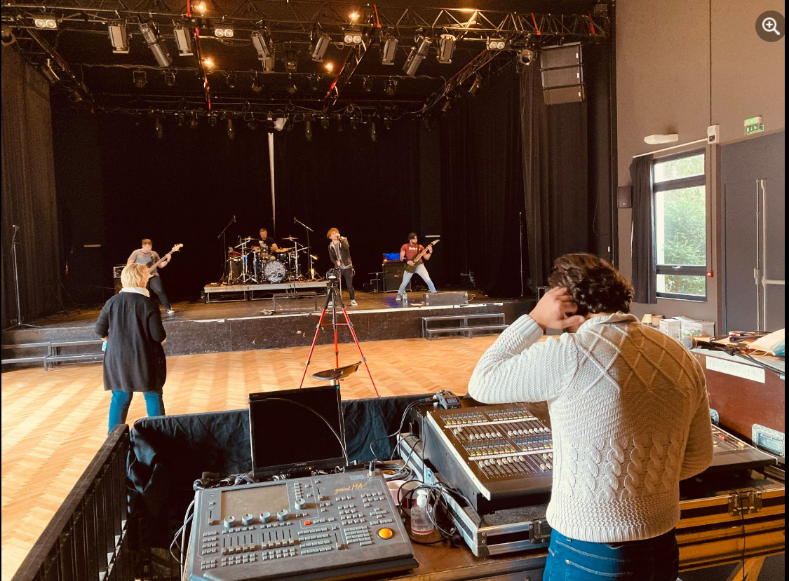
Remarque : La majorité a voté pour la location des salles

Tarif licenses saison 2025

Une réduction sera octroyée suivant les actions et manifestation réalisé par les licencier courant de saison pour la licence de la saison suivante, réduction variable suivant les actions réalisées. C’est-à-dire que les licencier ayant participer a des action et manifestation courant de saison 2023-2024 recevront un mail avec une réduction qui lui sera octroyer pour la saison prochaine.
Remarque : La majorité a voté pour les modifications de tarification des licences et du système de réduction.

Boutique du club
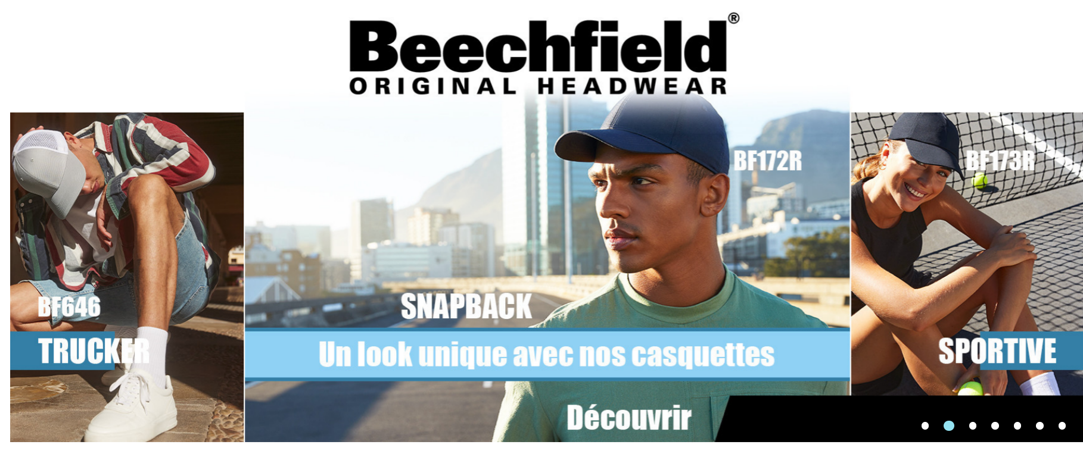
Pour cette saison, un partenariat sera à étudier pour la réalisation d’une boutique en ligne via notre site internet.
Entreprise de conception de produit dérivé (T-Shirt – Short – Polo - Casquette etc,,,)
Produit à sélectionner via un catalogue, puis confection suivant besoin du produit avec image que nous aurons défini par couture.
Remarque : Idée intéressante, mais à concrétiser lorsque le nouveau visuel sera acté. Prix a définir.

Nouveau Visuel.
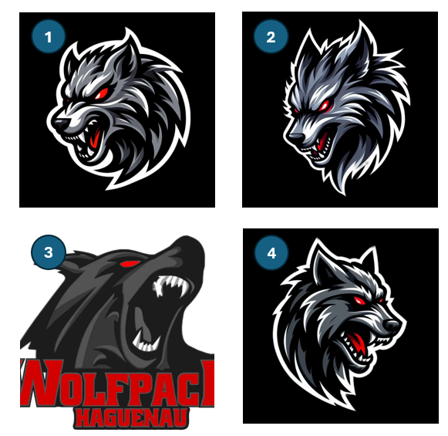

Une proposition a été faite afin de vouloir changer d’identité visuel, des propositions ont été étudier et voté.
Remarque : Il a été défini que nous garderons le visuel actuel, mais une refonte du logo est a envisager afin de moderniser le club, voir si de votre côté vous avez des connaissance pour pouvoir s’en charger, martin a voir aussi de ton côté si tu arrive a faire quelque chose, si jamais j’ai le logo du loup simple, on garderai le W, mais modification du loup.

Budget Prévisionnel
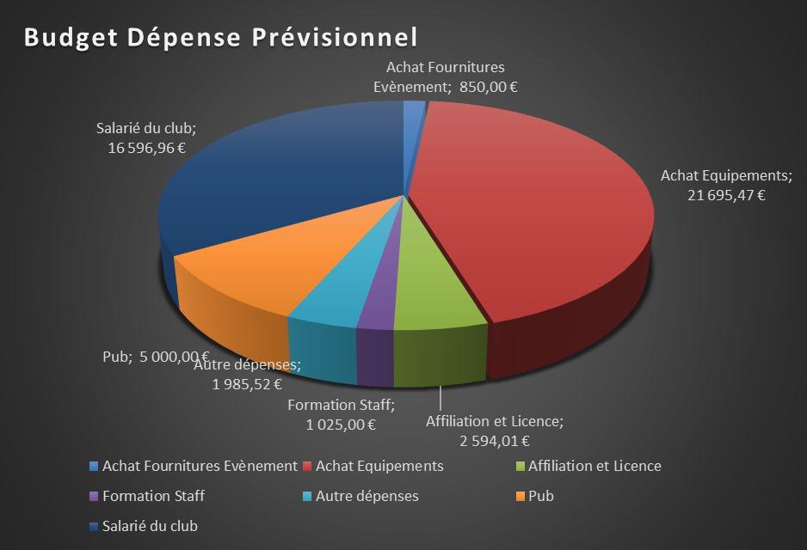
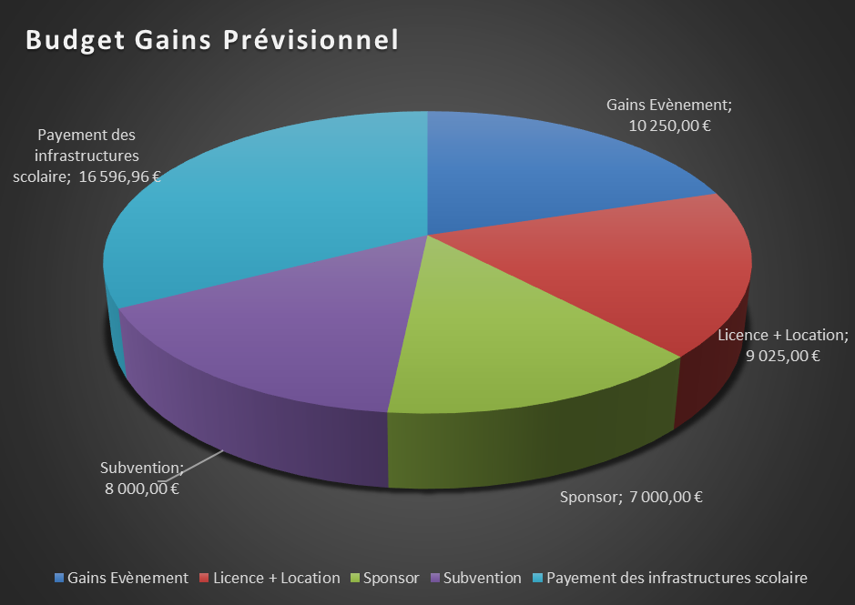
Remarque : qu’est se qui est prévu en therme d’achat d’équipement ? A la suite des retours des subvention en cours, nous aimerions investir, dans l’achat de nouveau équipement (Football Junior et sénior : Casque – Epaulière – Ballons – équipement d’entrainement – Maillot de Match) (Cheerleading : Enceinte – Tapis – Tenu)

Communication Interne
- Le groupe WOLFPACK FA (Changement de nom en (TEAM WOLFPACK) ou autre proposition, si possible, sinon créer un autre groupe afin de pouvoir intégrer toutes les sections (Football – Flag – Cheerleading – Arbitre – Bénévole - Parent de joueur etc…), afin de pouvoir communiquer avec tous les licencier du club sur les different évènement etc…
- Team Wolfpack (Messenger), changement en Wolfpack FA sénior) si possible, pour intégration, (des Seniors - Président – Secrétaire - Team manager - Trésorier et Coach)
- Création d’un groupe (Messenger), Wolfpack FA (Junior), pour intégration, (des Junior - Parent - Président – Secrétaire - Team manager - Trésorier et Coach)
- Création d’un groupe (Messenger), Wolfpack Cheer, pour intégration, (des Cheer - Parent - Président – Secrétaire - Team manager - Trésorier et Coach)
- Groupe Coach si besoin pour rappel des informations importantes
- Groupe Comité, pour les membres du comité

Remarque : Voir pour créer un compte Tik Tok afin de toucher plus de jeune (Qui peut gérer cela) ? A définir
L’élection du nouveau comité
L’élection du/de la Président(e)
Qui se présente : Jimmy Furhmann
7 Pour – 0 Contre – 0 Abstention
PS : ce sera la dernière année pour Jimmy en tant que président, donc a réfléchir qui serait éventuellement intéresser pour le succéder (Julien KRAUTH, c’est positionné)

L’élection du/de la Vice-Président(e)
Qui se présente : Pas de candidat, poste encore ouvert, qui veux se présenter ?

L’élection du/de la Trésorier(ière)
Qui se présente : Florian RIGAUX
7 Pour – 0 Contre – 0 Abstention

L’élection du/de la Secrétaire
Qui se présente : Marie WALDER
7 Pour – 0 Contre – 0 Abstention
L’élection du/de la Responsable Sponsoring
Qui se présente : Pas de candidat, poste encore ouvert, qui veux se présenter ?

L’élection du/de la Responsable Communication
Qui se présente : Martin IMBRATTA
7 Pour – 0 Contre – 0 Abstention

L’élection des assesseurs
Qui se présente : Julien KRAUTH– Vincent EHRHART – Olivier TERSER – Isabelle EHRHART
7 Pour – 0 Contre – 0 Abstention
Les postes sont encore ouverts s’il y a des motivés(ées)

Le nouveau comité
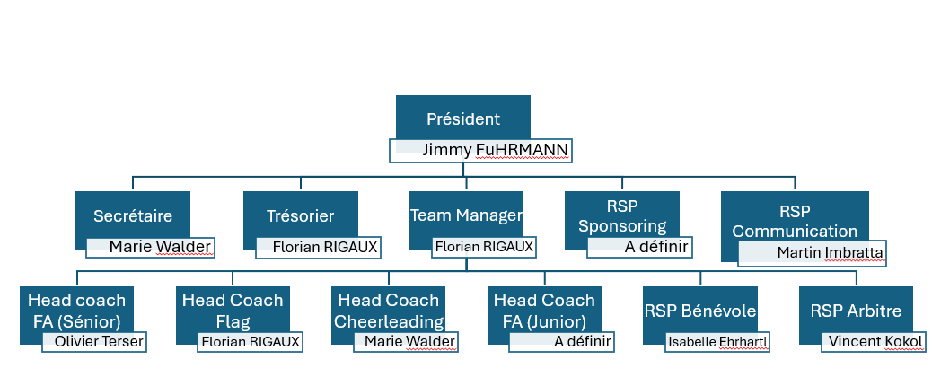

Remarque : Toutes les section devrons faire un retour au team manager, pour tout ceux qui est des demandes d’investissement, manifestation etc… a réaliser, entreprendre
Toutes les sections devrons voir avec le responsable communication pour tout ceux qui est du visuel de comunication, afin de garder la même trame partout.
Le resspossable Arbitre est en charge du matériel Arbitre (Tenue – qui en a la possession lors des match et qui doit les laver)

